Лабораторная работа №9

Понятие подпрограммы. Отладчик GDB.

Дмитрий Сергеевич Хохлов

Содержание

# 1 Цель работы

Целью работы является приобретение навыков написания программ с использованием подпрограмм. Знакомство с методами отладки при помощи GDB и его основными возможностями.

# 2 Выполнение лабораторной работы

Я организовал рабочую директорию для лабораторного задания № 9 и переместился в нее. После этого произвел создание файла lab9-1.asm.

Давайте рассмотрим пример программы, которая вычисляет арифметическое выражение с использованием вспомогательной функции calcul. В этом случае получаем из пользовательского ввода, а расчет выражения осуществляется внутри вспомогательной функции. (см. рис. [1]) (см. рис. [2])

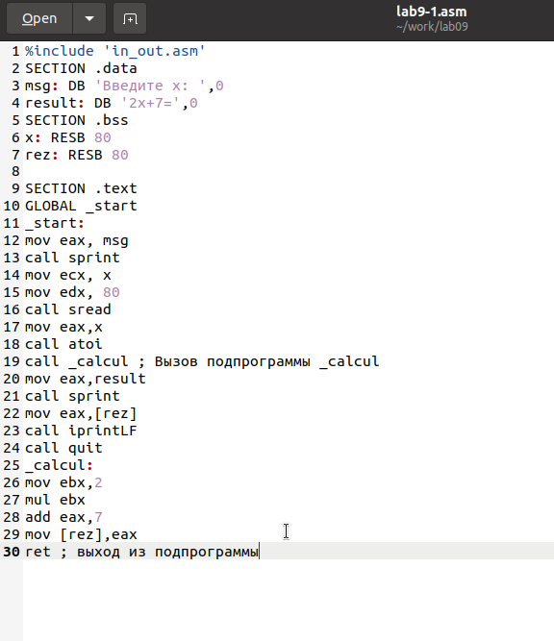

Figure 1: Программа в файле lab9-1.asm

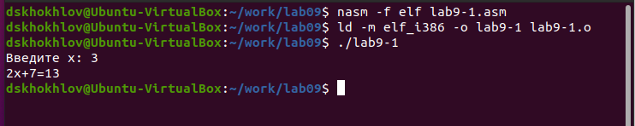

Figure 2: Запуск программы lab9-1.asm

Произвел модификацию кода программы, включив дополнительную подпрограмму subcalcul в уже существующую подпрограмму calcul для реализации расчета составного выражения , где также получаем через ввод пользователя и . (см. рис. [3]) (см. рис. [4])

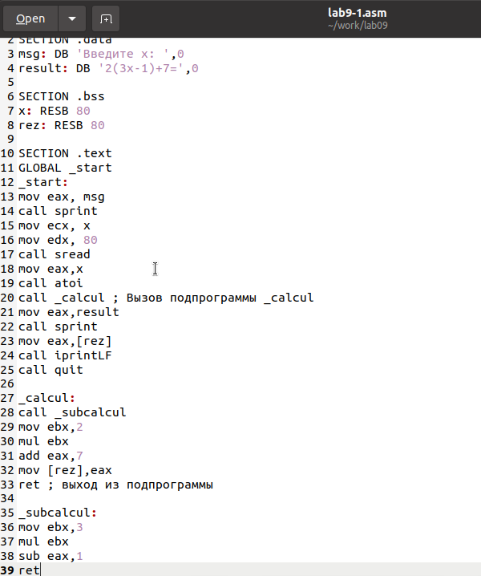

Figure 3: Программа в файле lab9-1.asm

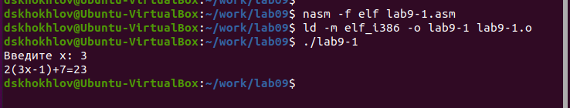

Figure 4: Запуск программы lab9-1.asm

Сформировал файл lab9-2.asm, содержащий исходный код программы из Приложения 9.2. (Эта программа осуществляет вывод на экран фразы Hello world!). (см. рис. [5])

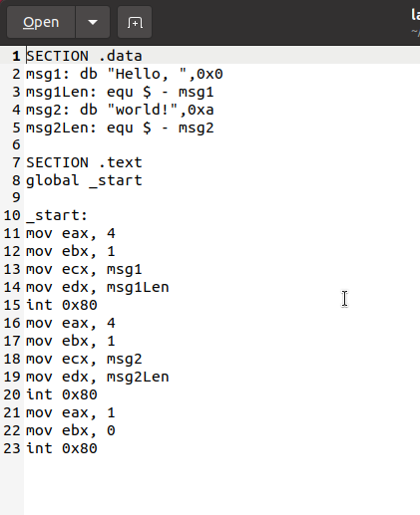

Figure 5: Программа в файле lab9-2.asm

Скомпилировал исполняемый файл, добавив отладочную информацию с использованием ключа ‘-g’ для последующей работы в отладчике GDB.

Загрузил полученный исполняемый файл в отладчик GDB и осуществил проверку функционирования программы, инициировав ее выполнение командой ‘run’ (или ‘r’ в сокращенной форме). (см. рис. [6])

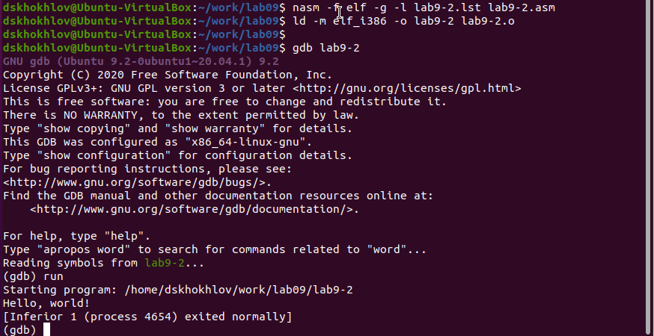

Figure 6: Запуск программы lab9-2.asm в отладчике

Для детального изучения программы установил точку останова на метке ‘start’, которая является начальной точкой выполнения любой программы на ассемблере, и выполнил запуск. После этого изучил дизассемблированный код программы. (см. рис. [7]) (см. рис. [8])

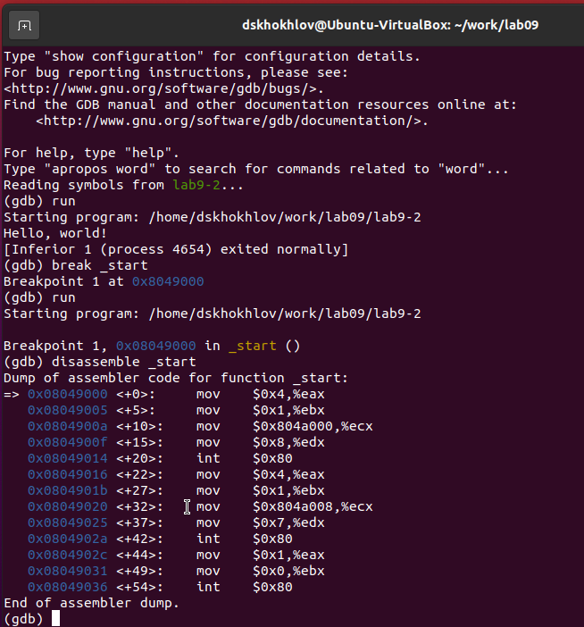

Figure 7: Дизассемблированный код

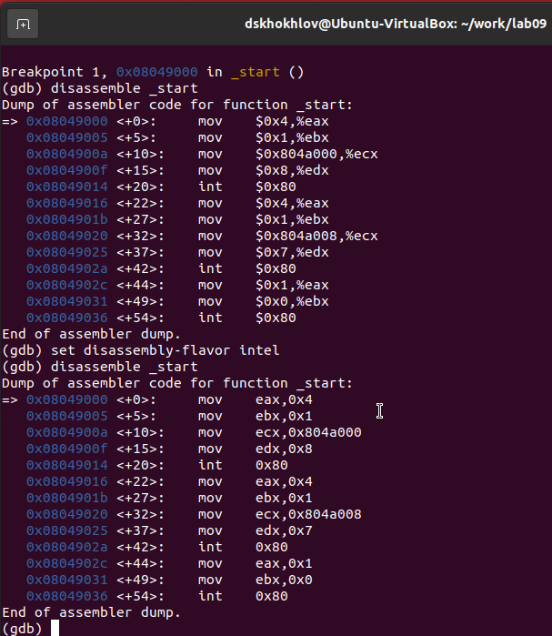

Figure 8: Дизассемблированный код в режиме интел

Чтобы проверить установленные точки остановки, в частности для метки ’_start’, я использовал команду ‘info breakpoints’ или в сокращении ‘i b’. После этого задал новую точку остановки, нацелив ее на адрес, где располагается инструкция перед последней, а именно ‘mov ebx, 0x0’. (см. рисунок [9])

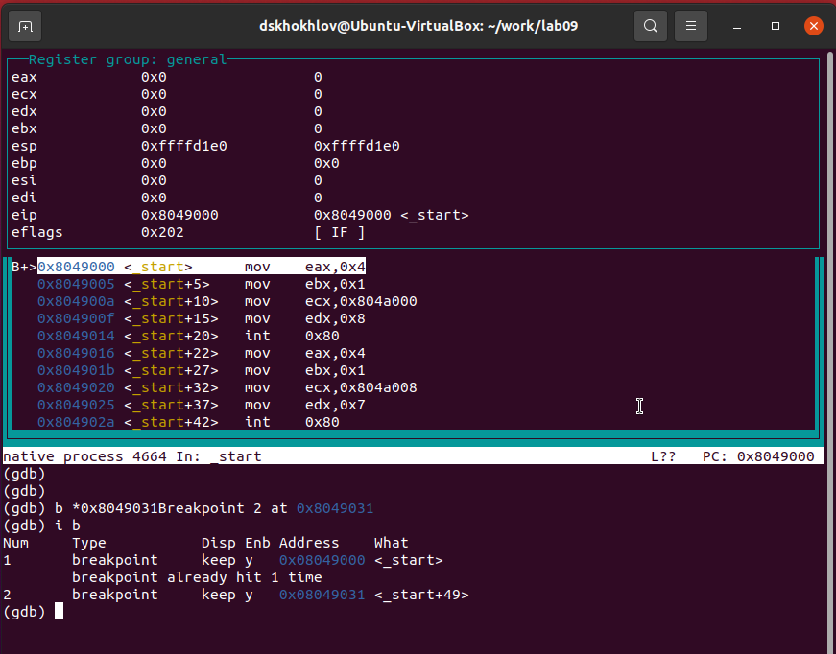

Figure 9: Точка остановки

В среде отладки GDB предусмотрена возможность просмотра и редактирования содержимого памяти и регистров. Я выполнил пять шагов инструкций с использованием команды ‘stepi’, сокращенно ‘si’, и наблюдал за изменениями в регистрах. (см. рисунок [10]) (см. рисунок [11])

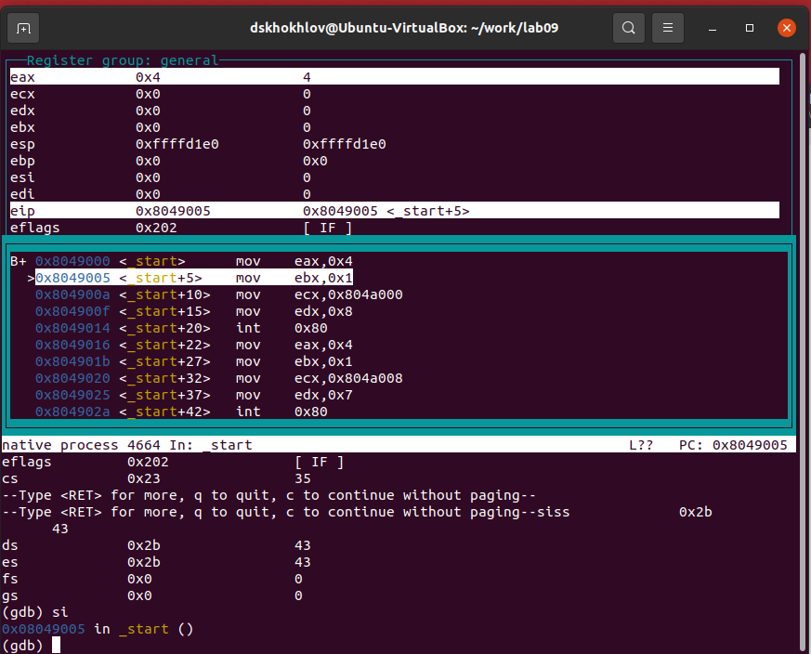

Figure 10: Изменение регистров

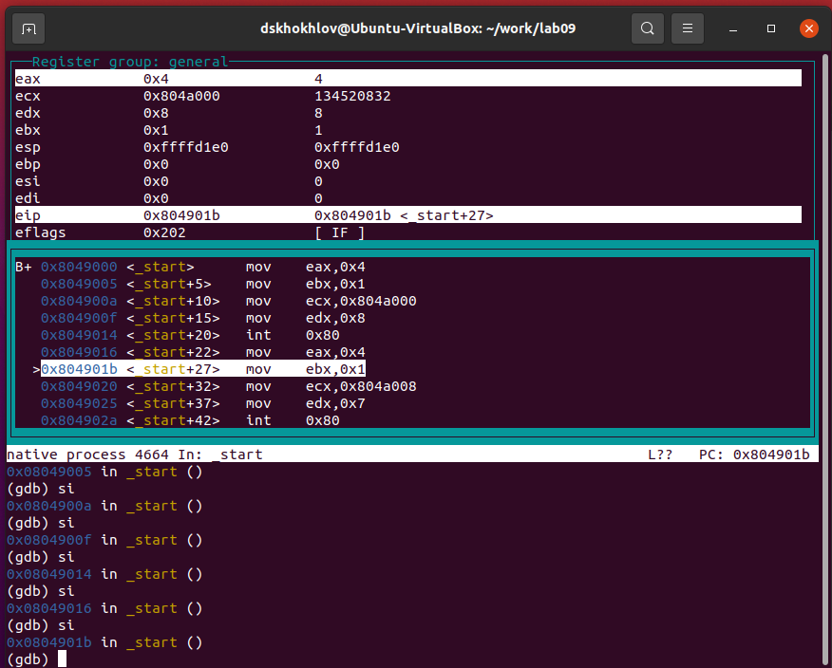

Figure 11: Изменение регистров

Для модификации значений в регистрах или ячейках памяти применял команду ‘set’, указывая в аргументах название регистра или адрес. Таким образом, я изменил первый символ в переменной msg1. (см. рисунок [12])

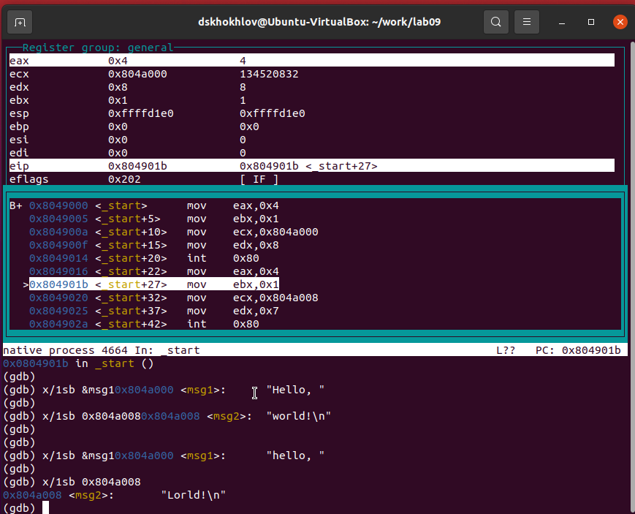

Figure 12: Изменение значения переменной

Используя ту же команду ‘set’, я внес изменения в первый символ переменной msg1. (см. рисунок [13])

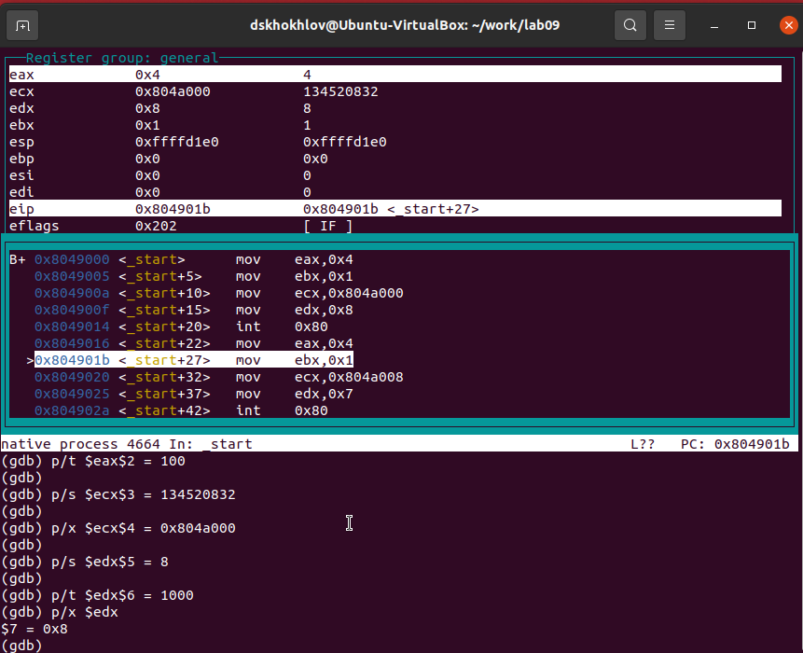

Figure 13: Вывод значения регистра

Чтобы установить новое значение для регистра ebx, воспользовался командой ‘set’. (см. рисунок [14])

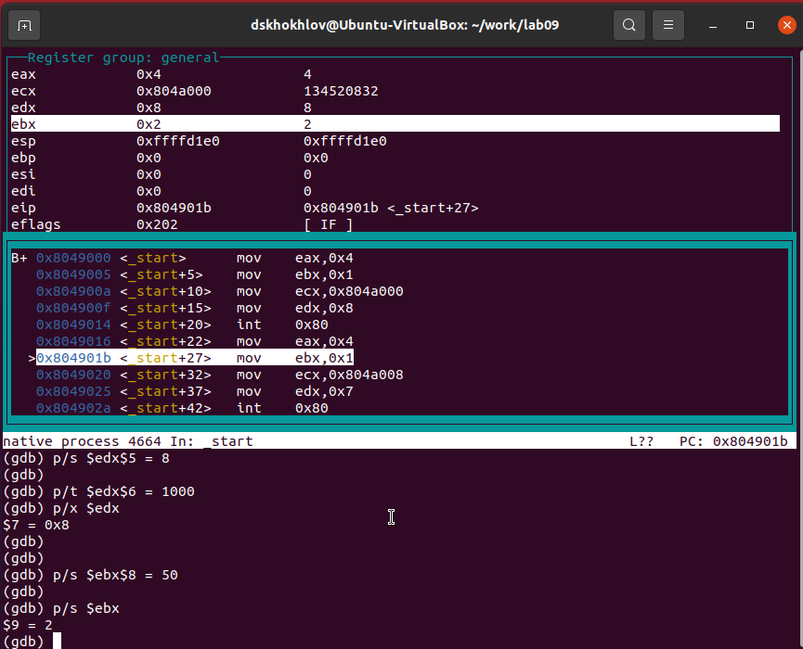

Figure 14: Вывод значения регистра

Скопировал исходный файл lab8-2.asm, который был создан в ходе лабораторной работы №8 и содержит код для вывода параметров командной строки. Из этого файла сформировал исполняемый файл.

Для инициализации программы с параметрами в отладчике gdb применил опцию –args, после чего загрузил в gdb исполняемый файл вместе с заданными параметрами.

Установил брейкпойнт на начало выполнения программы и запустил ее.

В регистре esp хранится адрес вершины стека, где находится количество переданных аргументов командной строки (с учетом названия самой программы). Из содержимого по этому адресу видно, что число аргументов составляет 5, включая наименование программы lab9-3 и параметры: аргумент1, аргумент2, ‘аргумент 3’.

Осмотрел другие ячейки стека. Под адресом [esp+4] расположен указатель на имя программы в памяти. Адреса последующих аргументов расположены в ячейках [esp+8], [esp+12] и далее. (см. рис. [15])

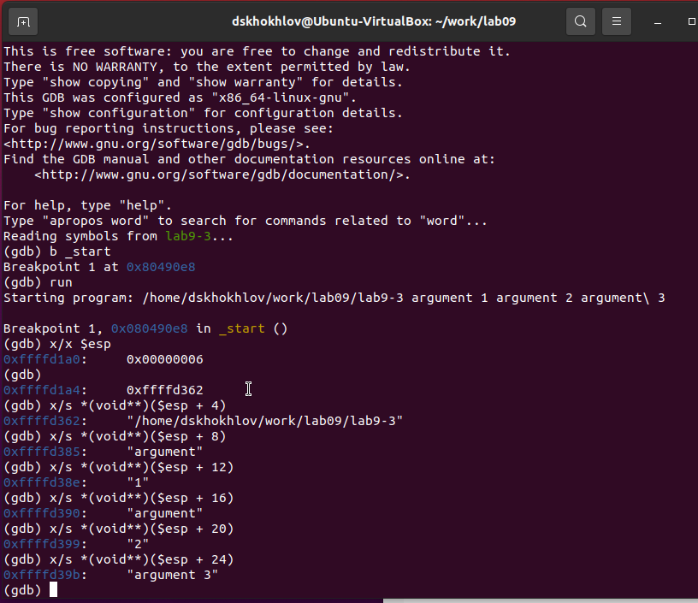

Figure 15: Вывод значения регистра

Размер шага между адресами составляет 4 байта, что обусловлено расположением адресов в стеке через каждые 4 байта от предыдущего ([esp+4], [esp+8], [esp+12]).

## 2.1 Самостоятельное задание

Изменил код программы из лабораторной работы №8 (Задание №1 для индивидуального выполнения), создав подпрограмму для расчета функции f(x). (см. рис. [16]) (см. рис. [17])

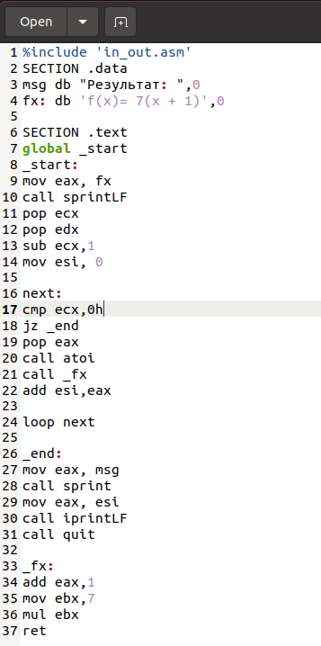

Figure 16: Программа в файле lab9-3.asm

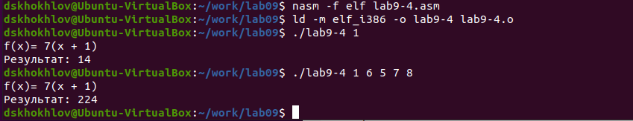

Figure 17: Запуск программы lab9-3.asm

Программа, представленная в листинге, предназначена для вычисления выражения . Однако при ее выполнении получается некорректный результат, что было выявлено с помощью отладки и анализа регистров в GDB.

Выяснил, что ошибка заключается в неправильной последовательности аргументов в инструкции add, и обнаружил, что в конце выполнения в регистр edi записывается значение из ebx вместо eax. (см. рис. [18])

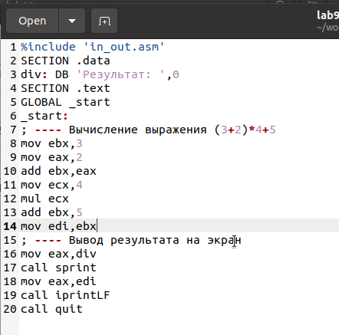

Figure 18: Код с ошибкой

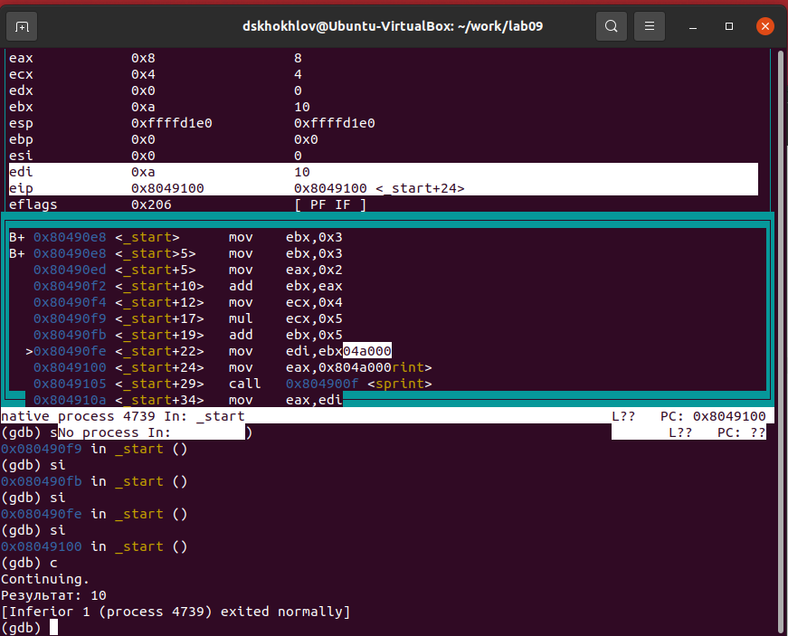

Figure 19: Отладка

Указываю на неверное использование аргументов в инструкции add и на то, что в конце программы в регистр edi передается значение из ebx, а не из eax (см. рис. [19])

Корректный вариант исходного кода программы представлен далее (см. рис. [20]) (см. рис. [21]).

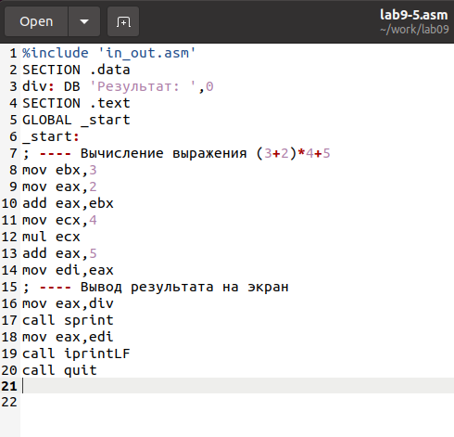

Figure 20: Код исправлен

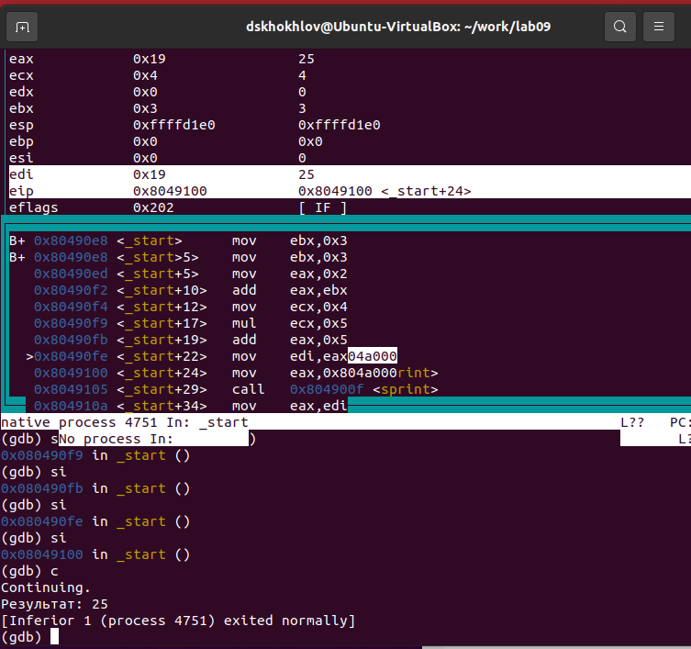

Figure 21: Проверка работы

# 3 Выводы

Освоили работy с подпрограммами и отладчиком.

# Список литературы

1. GDB: The GNU Project Debugger. — URL: https://www.gnu.org/software/gdb/.
2. GNU Bash Manual. — 2016. — URL: https://www.gnu.org/software/bash/manual/.
3. Midnight Commander Development Center. — 2021. — URL: https://midnight-commander.org/.
4. NASM Assembly Language Tutorials. — 2021. — URL: https://asmtutor.com/.
5. Newham C. Learning the bash Shell: Unix Shell Programming. — O’Reilly Media, 2005. — 354 с. — (In a Nutshell). — ISBN 0596009658. — URL: http://www.amazon.com/Learning-bash-Shell-Programming-Nutshell/dp/0596009658.
6. Robbins A. Bash Pocket Reference. — O’Reilly Media, 2016. — 156 с. — ISBN 978-1491941591.
7. The NASM documentation. — 2021. — URL: https://www.nasm.us/docs.php.
8. Zarrelli G. Mastering Bash. — Packt Publishing, 2017. — 502 с. — ISBN 9781784396879.
9. Колдаев В. Д., Лупин С. А. Архитектура ЭВМ. — М. : Форум, 2018.
10. Куляс О. Л., Никитин К. А. Курс программирования на ASSEMBLER. — М. : Солон-Пресс, 2017.
11. Новожилов О. П. Архитектура ЭВМ и систем. — М. : Юрайт, 2016.
12. Расширенный ассемблер: NASM. — 2021. — URL: https://www.opennet.ru/docs/RUS/nasm/.
13. Робачевский А., Немнюгин С., Стесик О. Операционная система UNIX. — 2-е изд. — БХВ Петербург, 2010. — 656 с. — ISBN 978-5-94157-538-1.
14. Столяров А. Программирование на языке ассемблера NASM для ОС Unix. — 2-е изд. — М. : МАКС Пресс, 2011. — URL: http://www.stolyarov.info/books/asm_unix.
15. Таненбаум Э. Архитектура компьютера. — 6-е изд. — СПб. : Питер, 2013. — 874 с. — (Классика Computer Science).
16. Таненбаум Э., Бос Х. Современные операционные системы. — 4-е изд. — СПб. : Питер, 2015. — 1120 с. — (Классика Computer Science).